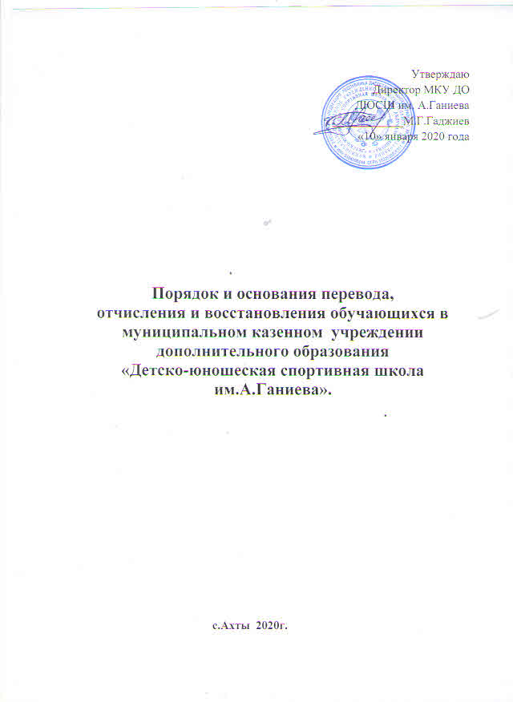

Общие положения.
1.Настоящее положение разработано в соответствии с Федеральным законом от 29.12.2012 № 273-ФЗ «Об образовании в Российской Федерации», Конвенцией о правах ребенка, с Уставом муниципального казенного учреждения дополнительного образования «Детско-юношеская спортивная школа им.А.Ганиева» (далее - ДЮСШ).
2.Настоящее положение разработано с целью обеспечения реализации прав детей на общедоступное, бесплатное образование в муниципальных учреждениях дополнительного образования.
Порядок и основания перевода обучающихся.
1. Перевод учащихся в учебные группы осуществляется при наличии данных групп в комплектовании ДЮСШ на конкретный учебный год, свободных мест в них, а так же при отсутствии у обучающихся медицинский противопоказаний к занятиям физической культурой и спортом в ДЮСШ
2. Обучающиеся переводятся на следующий этап обучения при условии выполнения контрольно - переводных нормативов от 60 до 100 % по общефизической, специальной, технической подготовке избранного вида спорта (для групп начальной подготовки и учебно-тренировочных).
3. Перевод обучающихся досрочно в группу следующего этапа спортивной подготовки может проводиться по решению тренерско-педагогического совета на основании выполнения контрольных нормативов общей, специальной физической подготовки и показанных спортивных результатов. Основанием для досрочного перевода служит ходатайство тренера-преподавателя.
4. Обучающиеся, не освоившие программу предыдущего этапа спортивной подготовки, могут остаться на повторный год обучения, но не более одного раза при выполнении п. 1 настоящего положения. Вопрос о продолжении подготовки для данной категории обучающихся рассматривается на тренерско-педагогическом совете на основании данных контрольных нормативов.
5. На основании решения тренерско-педагогического совета обучающиеся, повторно не выполнившие контрольно-переводные нормативы, могут быть переведены в спортивно-оздоровительную группу или отчисляются.
6. В случае, если воспитанник не сдал контрольные нормативы в мае, ему предоставляется возможность сдать их повторно в сентябре.
7. Обучающиеся, победители и призеры Чемпионатов и Первенств РД и России, по ходатайству тренера-преподавателя и решению педагогического совета могут быть освобождены от сдачи контрольно-переводных нормативов.
8. При невозможности перевода в учебные группы всех обучающихся выполнивших требования контрольных нормативов для конкретного возраста, этапа по виду спорта, отбор производится по наилучшим результатам сдачи контрольных нормативов в соответствии с режимом и комплектованием ДЮСШ на конкретный учебный год.
9. На учебно-тренировочный (тренировочный) этап подготовки переводятся учащиеся, прошедшие необходимую подготовку на этапе начальной подготовки не менее одного года, при выполнении ими контрольных нормативов по общефизической, специальной и технической подготовке, установленных образовательными программами.
10. Учащиеся, выполнившие нормативные требования для определённого этапа обучения, не достигнув установленного возраста, могут быть переведены досрочно в группу соответствующего этапа обучения при отсутствии медицинских противопоказаний по состоянию здоровья и на основании решения тренерско-педагогического совета.
11. При переходе из какого либо учреждения спортивной направленности в ДЮСШ на учебно-тренировочный этап или начальной подготовки второго или третьего годов обучения помимо документов на зачисление ребёнка, необходимо представить справку из учреждения, в котором ранее обучался ребёнок, о завершении предыдущего года обучения и присвоении необходимого разряда для зачисления в данную группу либо данные о результатах выполнения контрольных нормативов.
12. Перевод обучающихся на следующий год спортивной подготовки, отчисление или повторная подготовка на этапе, осуществляется приказом директора ДЮСШ.
13. При необходимости ДЮСШ имеет право осуществлять перевод обучающихся в течение учебного года:
-при вынужденном объединении учебных групп, связанном с низкой посещаемостью;
-при расформировании учебных групп, связанном с недостаточным финансированием бюджета ДЮСШ.
- в случае оформления передачи обучающегося в другое образовательное учреждение спортивной направленности, оформляемое документально.
Порядок и основания отчисления обучающихся.
14. Отчисление обучающегося может производиться после окончания этапа подготовки и (или) в течение учебного года.
15. Не допускается отчисление учащихся во время их болезни.
16. Обучающийся может быть отчислен из ДЮСШ:
1) в связи с завершением обучения (выполнение программы для учебно-тренировочных групп 5-го года обучения, завершение обучения в образовательном заведении Ахтынского муниципального района);
2) по собственной инициативе обучающегося, родителей (законных представителей) на основании заявления родителей (законных представителей) обучающегося.
3) на основании невыполнения нормативных требований в соответствии с программой по виду спорта определенного возраста и этапа подготовки.
4) ухудшение состояния здоровья (по медицинскому заключению);
5) досрочно по основаниям, установленным пунктом 6.2 настоящего Положения.
17. Обучающийся может быть отчислен в течение учебного года досрочно в следующих случаях:
1) по инициативе обучающегося или родителей (законных представителей) несовершеннолетнего обучающегося, в том числе в случае перевода обучающегося для продолжения освоения образовательной программы спортивной направленности в другую организацию, осуществляющую образовательную деятельность в области физической культуры и спорта;
2) по инициативе обучающегося или родителей (законных представителей) несовершеннолетнего обучающегося в случае смены места жительства за пределы Ахтынского муниципального района или в пределах Ахтынского муниципального района, при невозможности посещать занятия в ДЮСШ;
3) по инициативе ДЮСШ в случае применения к обучающемуся, достигшему возраста пятнадцати лет, отчисления как меры дисциплинарного взыскания.
4) По решению тренерско-педагогического совета ДЮСШ за совершенные неоднократно грубые нарушения Устава допускается исключение обучающегося, достигшего возраста пятнадцати лет. Исключение обучающегося из ДЮСШ применяется, если меры воспитательного характера не дали результата и дальнейшее пребывание обучающего в ДЮСШ оказывает отрицательное влияние на других обучающихся, нарушает их права и права работников ДЮСШ, а также нормальное функционирование ДЮСШ.
Грубым нарушением дисциплины является нарушение, которое повлекло или могло повлечь за собой тяжкие последствия в виде:
причинения вреда жизни и здоровью детей, обучающихся, сотрудников, посетителей ДЮСШ;
причинения умышленного ущерба имуществу ДЮСШ, имуществу обучающихся, детей, сотрудников посетителей;
дезорганизация работы ДЮСШ как образовательного учреждения.
5) по обстоятельствам, не зависящим от воли обучающегося или родителей (законных представителей) несовершеннолетнего обучающегося и ДЮСШ, в том числе в случае ликвидации ДЮСШ, аннулирования лицензии на осуществление образовательной деятельности.
6) по судебному решению.

18. ДЮСШ обязана немедленно проинформировать об исключении воспитанника его родителей или законных представителей.
19. Решение об отчислении детей-сирот и детей, оставшихся без попечения родителей принимается с согласия органа опеки и попечительства.
20. Отчисление обучающихся из ДЮСШ оформляется приказом на основании ходатайства тренера, заявления родителей (законных представителей) обучающегося, решения тренерско-педагогического совета.

Порядок и основания восстановления обучающихся.
21. Допускается восстановление воспитанника в ДЮСШ после приостановления образовательных отношений в случаях:
- длительного нахождения в оздоровительном учреждении;
- продолжительной болезни или продолжительных восстановительных мероприятий после болезни;
- длительного медицинского обследования;
- иных семейных обстоятельств.
22. Отчисленный раннее обучающихся может быть восстановлен (зачислен вновь) в ДЮСШ на общих условиях приема детей в ДЮСШ при наличии свободных мест в группе в соответствии с комплектованием на текущий учебный год.

ПОРЯДОК РЕГУЛИРОВАНИЯ СПОРНЫХ ВОПРОСОВ
23. Спорные вопросы, возникающие между родителями (законными представителями) воспитанников и педагогическими работниками ДЮСШ регулируются администрацией ДЮСШ. Спорные вопросы между тренерами и администрацией ДЮСШ регулируются Учредителем.

